Titolo: La diffusione del Buddhismo e dello Zen in Occidente

Seminario di Aldo Tollini del 19 marzo.
- L’arrivo del Buddhismo in Europa
- Il Buddhismo in Italia
- L’arrivo dello Zen in America
- Lo Zen in Italia

PREMESSA

Gli studiosi hanno sottolineato, che c'è un divario molto reale tra il buddhismo come è stato tradizionalmente praticato in Asia e il buddhismo come è spesso praticato e presentato oggi in Occidente. Nei Paesi buddhisti asiatici è una religione, qui, invece, spesso non è considerato in questo modo. Più il Buddhismo permea la nostra cultura occidentale, meno sembra essere chiaro cosa sia o debba essere in Occidente. Una religione? Una filosofia? Una forma di terapia? Uno stile di vita cool? Forse si risponderà che il buddhismo riguarda l'illuminazione. Ma l'illuminazione è una sorta di salvezza? Una forma di salute mentale? Un'esperienza spirituale?

La trasmissione dello Zen dal Giappone all'Occidente è stata molto influenzata
dagli sviluppi politici. Durante il periodo Meiji in Giappone (1868-1912), il movimento
Shin Bukkyō (Nuovo Buddhismo) ha rimodulato il buddhismo giapponese come una religione
moderna e compatibile con la scienza e la filosofia occidentale. (Da: A. van der Braak, Reimagining Zen in a Secular age). Shin Bukkyō (Nuovo Buddhismo) (chiamato anche buddhismo moderno, buddhismo modernista, e neobuddhismo) è un nuovo movimento emerso durante la fine del XIX secolo e l'inizio del XX secolo e basato su reinterpretazioni del buddhismo dell'era moderna, ponendo l’enfasi . sulla ragione o la ragionevolezza, i benefici psicologici e la salute. Un’altra caratteristica è di de-enfatizzare le dottrine buddhiste tradizionali, la cosmologia, i rituali, il monachesimo, la gerarchia clericale e il culto delle icone. Esempi sono: Buddhismo Umanistico (Buddhism for Human Life 人生佛教), Buddhismo Impegnato, e vari altri.
Le tradizioni buddhiste moderniste sono ricostruzioni e riformulazioni che pongono l'accento sulla razionalità, sulla meditazione e sulla compatibilità con la scienza moderna del corpo e della mente. Le pratiche buddhiste Theravada, Mahayana e Vajrayana sono "de-tradizionalizzate", nel senso che sono spesso presentate in modo tale da trascurare la loro costruzione storica.
Inizialmente, gli studiosi europei descrivevano il buddhismo come una "fede che nega la vita" e che rifiuta tutte le idee cristiane come "Dio, l'uomo, la vita, l'eternità"; si tratta di una religione asiatica esotica che insegna il nirvana, spiegato allora come "annientamento dell'individuo". La reinterpretazione del Buddhismo moderno è quello di una "religione scientifica", filosofia sociale o "filosofia dell'ottimismo", con l'enfasi sull'uguaglianza e la democrazia, l'"attivismo" e l'impegno sociale, e la rinascita della pratica della meditazione.

1. BUDDHISMO IN EUROPA

Introduzione

Il Buddhismo fu oggetto di attenzione in Europa a partire dalla metà del XIX secolo soprattutto ad opera di filosofi e pensatori, tra i quali spiccano Arthur Schopenhauer (1788-1860) e Friedrich Nietzsche (1844-1900). Questi filosofi trovarono nella dottrina buddhista importanti spunti di riflessione che influenzarono il loro pensiero e attraverso cui elementi del Buddhismo divennero noti tra gli intellettuali occidentali.

Dal diciottesimo secolo in poi, parecchi testi vennero importati in Europa attraverso le colonie dell’Asia e alcuni intellettuali ne furono incuriositi e iniziarono a tradurli e a studiarli. Per questo, possiamo dire che gli inizi della diffusione del Buddhismo in Europa è dovuto all’interesse di intellettuali e fin dagli inizi prevalse un approccio di tipo intellettualistico più che pragmatico. Essi lo apprezzavano soprattutto per il suo approccio razionale, il suo realismo, la purezza etica, la tolleranza, il non dogmatismo e il suo approccio scientifico, piuttosto che la sua capacità di condurre oltre la sofferenza.
Il risultato di questo interesse fu, tra l’altro, la fondazione a Londra della Buddhist Society (https://www.thebuddhistsociety.org/ ) nel 1924 da parte di Christmas Travers Humphreys (1901-1983), autore di molte pubblicazioni sul Buddhismo, che rimase suo presidente fino alla sua morte nel 1983. E’ la più antica istituzione di studi e diffusione, ma anche di pratica del Buddhismo in Europa. Pubblica The Middle Way, rivista di studi buddhisti.
Un’altra istituzione di studi buddhisti con sede in Gran Bretagna è la Pali Text Society, fondata nel 1881 da Thomas William Rhys Davids (1843-1922), uno studioso della lingua pali, allo scopo di promuovere lo studio dei testi buddhisti in lingua pali.

Filosofi, pensatori, linguisti, studiosi

Schopenhauer
Nella sua opera fondamentale, Il Mondo come Volontà e Rappresentazione (1819), Schopenhauer sostiene che il mondo è fondamentalmente quello che gli uomini riconoscono in se stessi come loro volontà: di qui la necessità di negare i desideri come afferma il Buddhsimo. Schopenhauer stesso si rese conto delle similarità tra la dottrina del desiderio come radice della sofferenza del Buddhismo e le teorie espresse nel suo pensiero. Nella seconda edizione del libro, Schopenhauer dichiara che il Buddhismo è la più perfetta tra le religioni del mondo. Poco prima della morte scrisse: “Buddha, Eckhart e io insegniamo nella sostanza la stessa cosa”.

Nietzsche
Anche Nietzsche fa dichiaratamente riferimento al Buddhismo nel suo pensiero soprattutto laddove esplora la sofferenza della condizione umana e vede in essa e nei fenomeni del mondo una insostanzialità che ricorda il śūnyatā (o “vuoto”) buddhista.

Blavatsky
Su un piano del tutto diverso si pone un’altra precorritrice della diffusione del Buddhismo in Europa, la russa Helena Petrovna Blavatsky (1831-1891), studiosa di teorie psichiche e mistiche e fondatrice nel 1875, assieme a Henry Steel Olcott, della Società Teosofica che ebbe una notevole influenza tra gli intellettuali di fine XIX e inizio XX secolo. La Blavatsky si interessò di Buddhsimo trovando dei paralleli tra le sue teorie psichiche e spiritiste e la dottrina del Buddha. La Società Teosofica propose un Buddhismo di tipo esoterico e, comunque, ebbe un ruolo non secondario nella popolarizzazione della dottrina del Dharma.

Burnouf
Già dalla seconda metà del XIX secolo anche alcuni accademici incominciarono a interessarsi di Buddhismo. Il loro approccio fu di tipo storico, dottrinale e filologico.
Tra i molti, merita menzione il filologo francese Eugène Burnouf (1801-1852) uno studioso che diede importanti contributi alla decifrazione del cuneiforme dell’antico persiano. Nel campo degli studi buddhisti, la sua Introduction à l'histoire du Bouddhisme indien del 1844 è tra le prime opere di seria divulgazione. Inoltre, sua è anche una traduzione in francese del Sūtra del Loto, Le lotus de la bonne loi del 1852.

Stcherbatsky
In Russia è da ricordare Fyodor Ippolitovich Stcherbatsky (1866–1942), indologo, tra i massimi studiosi di filosofia buddhista. Fu tra i fondatori nel 1897 della Bibliotheca Buddhica, che raccoglie libri buddhisti rari e poi, nel 1928 istituì l’Institute of Buddhist Culture a Leningrado. Tra i suoi scritti più importanti vi sono: Stcherbatsky Fedor Ippolotovich, The conception of Buddhist Nirvana, Academy of Sciences of the USSR, Leningrado, 1927 e Stcherbatsky Fedor Ippolotovich, Buddhist logic, Academy of Sciences of the USSR, Leningrado, 1930-32.
In italiano:La concezione centrale del buddhismo, Ubaldini, 1978 (originale del 1923).

Neumann
In Austria, l’indologo Karl Eugen Neumann (1865-1915) tradusse molti testi del Canone buddhista il lingua pali in tedesco, tra cui il Dhammapada del 1893, poi il Majjhima Nikaya e nel 1907 il Digha Nikaya.

Legge
In Scozia, James Legge (1815-1897) sinologo, primo professore di lingua cinese all’Università di Oxford, fu coautore, insieme al filologo e orientalista tedesco Max Müller (1823-1900) della monumentale serie Sacred Books of the East pubblicato in cinquanta volumi tra il 1879 e il 1891. Le traduzioni vanno da testi hindù come le Upanishad, a testi cinesi confuciani e daoisti e testi dell’Islam e testi del Buddhismo cinese e indiano.

Blyth
Reginald Horace Blyth (1898-1964) è uno scrittore inglese che si occupò di Giappone e in particolare di Zen. Dopo un soggiorno in Corea, andò in Giappone nel 1940 per studiare lo Zen e durante la guerra fu internato nei campi di concentramento giapponesi. Poi durante l’occupazione americana ebbe il compito di tutore del principe della corona Akihito. Nel 1946 divenne professore di inglese all’Università Gakushūin. Morì in Giappone e la sua tomba si trova a Kamakura. La sua maggiore opera è Zen and Zen Classics del 1960 in cui presenta lo Zen attraverso la letteratura classica giapponese, in particolare la poesia haiku. Blyth fu il primo occidentale a comprendere lo stretto legame tra haiku e Zen e a descriverne concretamente le relazioni che vi intercorrono. La sua passione per la poesia giapponese ne fa un precursore anche negli studi teorici e nella traduzione. Inoltre ci lascia Zen in English Literature and Oriental Classics, The Hokuseido Press, Tokyo, 1942, Blyth Reginald Horace, Haiku, in 4 volumi, The Hokuseido Press, Tokyo, 1949-1952, e altri sulla cultura e poesia giapponese.

Arnold
Altro scrittore inglese non accademico che si occupò di temi buddhisti fu Edwin Arnold (1832-1904), poeta giornalista inglese, famoso per il suo The Light of Asia pubblicato a Londra nel 1879 un poema ispirato alla vita del Buddha che riscosse un grande successo editoriale.
Herrigel
In Germania, divenne famoso Eugen Herrigel (1884-1955), un filosofo che insegnò all’Università del Tōhoku di Sendai tra il 1924 e il 1929. Durante il suo soggiorno giapponese studiò kyūdō 弓道, ossia tiro con l’arco tradizionale giapponese, sotto il maestro Awa Kenzō 阿波研造(1880-1939). Nel suo apprendistato a quest’arte egli comprese che essa è profondamente intrisa di spirito Zen e ne diede testimonianza nel suo libro Zen in the Art of Archery del 1953 con una introduzione di D.T. Suzuki, che divenne presto molto famoso e molto letto come introduzione alla spiritualità giapponese. Fu forse questo testo che diede l’avvio alla “moda” di scrivere libri dal titolo “lo Zen e l’arte di...”. Di fatto, si venne poi a sapere che Awa Kenzō non era un aderente allo Zen, né vi si rifaceva nel suo insegnamento. Fu D.T. Suzuki che leggendo il manoscritto dell’amico Herrigel suggerì che lo spirito della disciplina, così come l’aveva vissuta e registrata aveva un tenore prettamente Zen e di lì prese l’avvio la revisione del testo in chiave Zen.

Hesse
Altro testo che ebbe profonda influenza tra i giovani è di Hermann Hesse (1877-1962), poeta e romanziere svizzero, vincitore del premio Nobel per la letteratura nel 1946. Hesse è l’autore del notissimo romanzo Siddhartha del 1922, in cui racconta in modo indimenticabile la vita del Buddha. Il suo interesse per il Buddhismo nacque in seguito all’influenza della lettura di testi di Schopenhauer, e in seguito anche ai suoi viaggi nell’Asia Sud-orientale. Pur essendo un romanzo, in questo libro si coglie appieno la spiritualità buddhista più genuina.

Jung
A proposito di scrittori svizzeri, è doveroso menzionare Carl Gustav Jung (1875-1961), psicanalista svizzero, fondatore della psicologia analitica, che ebbe forti interessi anche nel campo dell’alchimia, dell’astrologia e delle filosofie orientali. Nella sua speculazione egli considerava le religioni, tra cui il Buddhismo, una via per giungere al proprio sè e al tempo stesso per incontrare nel sé il Divino. Si interessò di culture orientali, tra cui il daoismo, da un punto di vista della ricerca del sè. Scrisse una importante prefazione al libro di D. T. Suzuki, An Introduction to Zen Buddhism in cui, tra l’altro afferma la vicinanza dell’esperienza mistica cristiana, soprattutto dei mistici che “rasentano paradossalmente i confini con l’eterodossia” a quella dell’illuminazione dello Zen. Vi si legge: “intendo trattare il satori anzitutto come un problema psicologico” chiedendosi se anche in Occidente abbiamo qualcosa di simile, e citando Meister Eckhart. Poi prosegue sostenendo che: “Se ora la coscienza viene svuotata, per quanto è possibile, dei suoi contenuti, questi, almeno in via transitoria, cadranno in uno stato di incoscienza. Nello Zen, un siffatto spostamento si verifica regolarmente facendo sì che l’energia del conscio venga ritirata dal contenuto per essere trasferita o alla concezione del vuoto o al kōan”, dando così una interpretazione psicanalitica del fenomeno dell’illuminazione. E ancora: “il conscio è solo una parte dello spirituale e perciò esso non è mai capace di completezza spirituale: a cui invece è necessaria la esplosione indefinita dell’inconscio” nel processo che conduce l’essere umano al “divenire totale” (che coincide con il “guarire” dal punto di vista dello psicanalista), come egli lo chiama, e che coincide con l’esperienza dello Zen. Dal punto di vista occidentale, nell’illuminazione si tratta, insomma, di rendere conscio l’inconscio come propone la psicoanalisi? In ogni caso, Jung ritiene che l’esperienza dello Zen non sia “né auspicabile né possibile” tra gli Occidentali, a causa della loro (nostra), diversità di tradizione culturale.
Le geniali intuizioni di Jung sui rapporti tra Zen e psicanalisi sono state feconde a hanno aperto la strada a successivi studi che hanno prodotto, tra l’altro un testo molto interessante scritto a più mani (Erich Fromm, D.T. Suzuki e Richard De Martino) in cui Fromm sostiene di vedere “affinità” tra la psicoanalisi e lo Zen che possono far meglio comprendere la prassi della guarigione attraverso l’analisi. Il punto fondamentale delle due esperienze viene riassunto nelle parole: “Divenire consci di ciò che è inconscio e allargare così la propria coscienza significa entrare in contatto con la realtà e – in questo senso – con la verità (intellettualmente e affettivamente). Ampliare la coscienza significa destarsi, sollevare un velo, portare luce nelle tenebre. Sarebbe forse questa quella stessa esperienza che i buddhisti Zen chiamano ‘illuminazione’”.

Brani da C.G. Jung

« (…) Non ci sarebbe errore più grande che proporre direttamente all’uomo occidentale la pratica cinese dello yoga, che andrebbe semplicemente a rafforzare la sua volontà e la sua coscienza di fronte all’inconscio, ottenendo proprio l’effetto che si sarebbe voluto evitare, quello cioè di accrescere la nevrosi. Non si insisterà mai abbastanza sul fatto che noi non siamo orientali, e perciò in queste cose partiamo da una base completamente diversa. (…) Questa via è consigliabile solo in quei casi in cui la consapevolezza ha raggiunto un livello abnorme e si è quindi allontanata dall’inconscio in misura eccessiva. Nulla di più sbagliato del voler intraprendere questa via con nevrotici che sono malati per un’eccessiva prevalenza dell’inconscio.»
(C.G.Jung – Commento all’antico testo cinese “Il segreto del Fiore d’Oro”, Bollati Boringhieri, p.37)

E’ così penoso vedere l’europeo rinunciare a sé stesso e imitare in modo affettato l’Oriente. Egli invece avrebbe possibilità di realizzazione molto maggiori se, restando fedele a sé stesso, sviluppasse dalla propria indole e dalla propria natura tutto ciò che l’Oriente ha generato nel corso dei millenni.»
(C.G.Jung – Commento all’antico testo cinese “Il segreto del Fiore d’Oro”, Bollati Boringhieri, p.33)

La scienza è lo strumento dello spirito occidentale, e con essa si possono aprire più porte che non le sole mani. Essa appartiene al nostro modo di intendere, e ottenebra la nostra conoscenza solo quando attribuisce valore assoluto al tipo di comprensione suo proprio. L’Oriente ci apre invece una via diversa di comprensione, più ampi, più profonda ed elevata: la comprensione attraverso la vita»
(C.G.Jung – Commento all’antico testo cinese “Il segreto del Fiore d’Oro”, p.30)

2. Buddhismo in Italia

De Lorenzo
In Italia, il pioniere degli studi buddhisti fu Giuseppe De Lorenzo (1871-1957) che in realtà era un illustre geologo e geografo, professore di quelle materie all’Università di Napoli. Si è anche occupato di indologia e di Buddhismo, soprattutto grazie alla sua amicizia con Nuemann del quale tradusse in italiano varie opere. Tra le sue pubblicazioni: De Lorenzo Giuseppe, I Discorsi di Gotamo Buddho del Majjhimanikayo, Laterza, Bari, 1907 (in collaborazione con Neumann), De Lorenzo Giuseppe, India e buddhismo antico, Laterza & Figli, Bari, 1911, De Lorenzo Giuseppe (traduttore), Catechismo buddhistico per avviamento nella dottrina di Gótamo Buddho, Ricciardi, Napoli, 1922, De Lorenzo Giuseppe, Morale Buddhista, Zanichelli, Bologna 1922, e De Lorenzo Giuseppe, Il Sole del Gange, Zanichelli, Bologna 1925.
L'incontro che diede una svolta decisiva alla sua vita fu però quello con il geologo tedesco Emilio Bose, che percorreva con lui le strade della Calabria e della Basilicata. Discutevano di scienza. Bose gli parlò di un indologo austriaco che stava traducendo alcuni libri che raccontavano delle opere di Buddha. De Lorenzo ne rimase colpito. Fece di tutto per conoscerlo, finché strinse amicizia con Karl Eugen Neumann, lo studioso dell'India. Trascorse con lui alcuni giorni a Vienna e sul Danubio, nel golfo di Napoli e a Lagonegro. Girarono per le montagne dell'Italia meridionale, e lavorarono insieme alla traduzione dei discorsi attribuiti a Buddha. Oltre alle lingue europee che parlava perfettamente, De Lorenzo cominciò a studiare la lingua Pali e il Sanscrito.
Si dedicò allo studio della filosofia e delle religioni orientali. Pubblicò una serie di articoli e di saggi per far conoscere in Italia e in Europa la dottrina di Buddha. "È questa una dottrina" sosteneva, "con la quale l’uomo può dare la soluzione al problema del dolore universale". Infine abbracciò il Buddhismo, in modo totalizzante, come soltanto un uomo determinato e ricco di interessi e di passioni come lui poteva fare. Da quel momento anche nelle opere di carattere geologico e scientifico di De Lorenzo l'eco dello spirito di Buddha sarà sempre presente. Il riferirsi continuo alla filosofia orientale (cui non riconosceva un vero carattere di religione) moltiplicò la sua forza interiore. Nel giro di quattro, cinque anni, scrisse ben trentadue pubblicazioni grazie ai suoi studi.

- La magia nel Buddhismo, Napoli, libreria Detken & Rocholi, 1900.
- Paragoni geologici nella Bibbia e nel Buddhismo, Napoli, Detken & Rocholl, 1901.
- India e buddhismo antico, 1904.
- Giappone e Buddhismo, Roma, Nuova Antologia, 1905.
- Arte buddhista, Roma, Nuova Antologia, 1910.
- India e buddhismo antico, Bari, Laterza, 1920.
- Morale buddhista, Bologna, Zanichelli, 1920 Ried.: Edizioni di Ar, Padova, 2014.

Neumann
Karl Eugen Neumann (1865-1915) è stato il primo traduttore di ampie parti del Canone Pali delle scritture buddhiste dall'originale pali in una lingua europea (il tedesco) e uno dei pionieri del buddhismo europeo. Neumann tradusse e pubblicò il Majjhima Nikāya in tre volumi. Nel 1896 iniziò un'amicizia e una vivace corrispondenza con Giuseppe De Lorenzo. De Lorenzo tradusse in italiano le opere di Neumann e divenne così uno dei pionieri del buddhismo italiano.
Cioffi
Salvatore Cioffi (1897-1966), è stato un italiano naturalizzato statunitense, primo italiano ad essere ordinato monaco buddhista. Emigrò nel 1900 negli Stati Uniti dove si laureò alla New York University. Di mestiere fece l’analista chimico, ma in seguito alla lettura del Dhammapada nacque il suo interesse poi la conversione al Buddhismo. Nel 1925 si trasferì in India e poi nello Sri Lanka, infine in Birmania dove per molti anni praticò l’ascesi e dove fu ordinato monaco con il nome di Lokanātha Thera. Organizzò il movimento non-violento antibritannico e a seguito di questa attività fu incarcerato. Fu il fondatore del Movimento Buddhista Dalit per l’emancipazione della casta degli “intoccabili” (chiamati appunto dalit), e molto attivo nella diffusione del Buddhismo e degli ideali non-violenti e pacifisti.

COSTA
Alessandro COSTA, nacque a Roma (1857-1943). Fu musicista piuttosto famoso ai suoi tempi.
Decise di dedicarsi agli studi filosofico-religiosi, orientati con particolare riguardo al buddhismo, che tanto lo appassionavano e che già gli avevano ispirato alcune composizioni musicali.
Ha scritto: I problemi dell'egoismo, Ferrara 1912; Filosofia e buddhismo, Torino 1913; Il Buddha e la sua dottrina, ibid. 1920; Di una possibile futura religione, ibid. 1924;
Da: Filosofia e buddhismo, Torino 1913-

Tutto passa, nulla resta. In nessuna cosa, dice il Buddha, sia dio, sia uomo, o animale o pianta o sasso – in nessuna esistenza si nasconde un principio assolutamente costante e necessario; nè materiale, nè ideale o spirituale o comunque lo si voglia chiamare. Nè la materia nè la forma (diremo noi) offrono nulla di reale, nulla di sostanziale in senso assoluto. La impermanenza (aniccia) e perciò insostanzialità (anatta) con tutte le conseguenze teoriche svolte nel corso di questo lavoro, sono il perno tanto della dottrina buddhistica quanto di quella schopenhaueriana.
…
L'interesse di chi in Europa oggi si occupa di Buddhismo è attratto, secondo il solito, soprattutto dalla parte teorica e mitologica, nascondendo e non di rado, combattendo quello che è punto fondamentale: intendo le già notate dottrine della impermanenza e insostanzialità di tutto.

Formichi
Carlo Formichi (1871- 1943) è stato un orientalista italiano.
Insegnò lingua sanscrita presso l'Università di Pisa e – dal 1914 – presso la Sapienza di Roma. Si occupò di filologia dell'India, studiandone la politica, la filosofia e le religioni. Nel 1929 fu nominato membro dell'Accademia d'Italia, e ne divenne vicepresidente. Dal 1935 al 1940, presiedette il Comitato Permanente per i Premi Sanremo di Letteratura ed Arte.

Opere
- Açvaghoṣa, poeta del Buddhismo (1912)
- Apologia del Buddhismo (1923)
- Il pensiero religioso in India prima del Buddha (1926)

BALLINI
Ambrogio BALLINI . - Nacque il 19 luglio 1879 ad Asola (Mantova) ed iniziò gli studi superiori presso l'università di Bologna. L'incontro con il Formichini segnò infatti il suo passaggio definitivo dagli studi classici a quelli indianistici. Si specializzò subito in un campo di ricerche in cui poté pienamente esplicare la propria vocazione: il giainismo.
Tenne corsi a Roma, dove divenne segretario della Scuola orientale della facoltà di lettere dell'università, per passare poi professore ordinario di sanscrito a Padova nel 1913, a Milano (università cattolica del Sacro Cuore) nel 1924, e tornare quindi definitivamente a Roma, quale successore del Formichi, nel 1941.
Fra le opere di divulgazione, la principale è Le religioni dell'India (nel vol. II della Storia delle religioni di P. Tacchi Venturi, Torino 1936, riedita nel 1939 e nel 1949).

3. Lo Zen giunge in Occidente/America

Verso la fine del XIX secolo si ebbe la prima presentazione ufficiale del Buddhismo giapponese in Occidente. Nel 1893, una delegazione di rappresentanti delle varie scuole partecipò al World's Parliament of Religions tenuto a Chicago in concomitanza con il World's Columbian Exposition, il primo di una serie, voluta allo scopo di creare un clima di dialogo tra le varie religioni mondiali. In quell’occasione dal Giappone erano presenti un sacerdote shintoista, e cinque buddhisti, compreso tra gli altri, il rev. Shaku Sōen釈宗演 (1860-1919) della scuola Zen Rinzai, maestro di D. T. Suzuki.
Da: J. Snodgrass, Presenting Japanese Buddhism to the West, 2003.

Prima del Parlamento Mondiale delle Religioni, tutte le manifestazioni del Buddhismo
erano classificate come Buddismo del Sud o Buddismo del Nord.
Il buddismo meridionale era il buddismo dei testi Pali, associato alle pratiche buddiste di Ceylon, Siam e Birmania, Questi conservano l'"essenza" del buddismo, variamente definito come ''Buddismo puro'', ''Buddismo originale''.
Il Buddismo del Nord è il buddismo dei testi sanscriti e dei loro derivati nelle lingue dell'Asia settentrionale.
dell'Asia settentrionale. Questo era il Mahayana, considerato una corruzione successiva degli insegnamenti del Fondatore.
Gli studiosi occidentali concordavano sul fatto che il buddismo "originale" fosse una filosofia, ma il buddismo, così come lo osservavano, operava chiaramente nelle società asiatiche come religione.
Era una religione che rispondeva alle domande sull'esistenza e sulla moralità senza ricorrere a un Dio interventista: una religione compatibile con la scienza.

A Chicago, i delegati giapponesi hanno introdotto una terza categoria, il buddismo orientale. Si trattava
di Ekayana l'insegnamento onnicomprensivo del Buddha, da loro equiparato al buddismo del Giappone. Si trattava di un buddismo universale, ma non semplicemente nel senso di essere l'essenza di fondo da cui si sono sviluppate altre forme di buddismo. Questo era il ruolo ristretto che gli studiosi occidentali avevano assegnato al Theravada.

Il buddismo orientale era l'esposizione completa della saggezza del Buddha ed è stato conservato
solo in Giappone, l'unica nazione asiatica, sostenevano i giapponesi, intellettualmente e spiritualmente in grado di comprenderne la profondità. Sulla base della dimostrata flessibilità degli elementi che compongono il buddismo orientale nel soddisfare le esigenze spirituali, intellettuali e morali di diversi popoli nel corso dei secoli, e la sua compatibilità con la scienza occidentale. I delegati giapponesi sostenevano che fosse la religione più adatta a diventare la religione mondiale universale.
Il buddismo orientale era lo shin bukkyō, il prodotto della riforma Meiji, riarticolato per il consumo occidentale e internazionale per il consumo occidentale e internazionale.

Fino all'epoca del Parlamento, nel 1893, non si sapeva quasi nulla sul buddismo giapponese, al di là dell'assunto generale che il Mahayana, fosse necessariamente una forma più tarda e quindi aberrante degli insegnamenti originali del Buddha storico. Per la delegazione giapponese questo comportava l'ostacolo di dimostrare che il Mahayana è stato insegnato dal Buddha Sakyamuni, cioè che è scaturito dalla fonte originale.

Buddhismo orientale non era né nichilista né negazionista, ma, grazie alla sua peculiare concezione
del bodhisattva, forniva un ideale di partecipazione attiva al benessere sociale e all'attività umanitaria.
sociale e all'attività umanitaria.

Il World's Parliament of Religions del 1893, in Giappone era stato da poco preceduto da un periodo di feroce persecuzione del Buddhismo chiamato Haibutsu kishaku (廃仏毀釈) ("abolizione del Buddhismo e distruzione di Shakyamuni) (1868-1888) che aveva comportato la distruzione di templi buddhisti, di statue e oggetti di culto e la forzata riduzione alla vita secolare del clero buddhista. Il motivo era stata l’adozione da parte del governo Meiji appena instaurato dello Shintō come religione di stato e la separazione tra Shintō e Buddhismo (shinbutsu bunri) .

In questa situazione…

I delegati buddhisti giapponesi (Shaku Sōen per lo Zen e Kiyozawa Manshi, per la terra Pura) presentarono il Mahāyāna come autenticamente antico, pragmaticamente moderno, scientificamente coerente e universalmente salvifico. Diedero una visione altamente positiva del Mahāyāna al fine di introdurre il buddhismo giapponese in Occidente, e per porre rimedio alle valutazioni negative sul "Grande Veicolo", per differenziare il buddhismo giapponese da quello di altri Paesi e per distinguere il Mahāyāna come culmine evolutivo di tutte le religioni. I rappresentanti giapponesi hanno associato il Mahāyāna agli aspetti positivi delle religioni asiatiche e della civiltà occidentale. Hanno strategicamente dissociato il Mahāyāna giapponese dagli aspetti negativi percepiti dell'eccessivo materialismo occidentale, per criticare l'imperialismo cristiano, la superstizione, e le interpretazioni nichiliste riguardo al nirvana buddhista e prendere le distanze dalle forme degenerate (secondo loro!) di Mahāyāna, come il "lamaismo" del Tibet. (John Sheldon Harding, University of Pennsylvania, Mahāyāna Phoenix: Japan's Buddhists at the 1893 World's Parliament of Religions)

Nel 1906 il rev. Shaku di nuovo si recò in America a diffondere il Buddhismo Zen e in questo senso va davvero considerato un pioniere l’insegnamento dello Zen in Occidente.

Shaku per nove mesi visse vicino a San Francisco, dove fondò un piccolo zendo nella casa di Alexander e Ida Russell e tenne regolarmente lezioni di zazen. Shaku divenne il primo sacerdote buddhista zen a insegnare in Nord America.

Dopo di allora vari maestri Zen hanno varcato l’oceano e si sono stabiliti negli U.S.A. per insegnare.

Il Buddhismo Zen (Rinzai) è stata la prima corrente buddhista importata a mettere radici in Nord America. Sebbene Sōen Shaku, Nyogen Senzaki e Sokei-an siano stati tra i primi a raggiungere il pubblico occidentale, l'influenza più importante è stata quella di D.T. Suzuki, che ha reso popolare lo Zen con i suoi ampi scritti. Tra i primi convertiti vi fu Ruth Fuller Sasaki.
Tra i principali personaggi ci sono:

Sokei-an

Un altro maestro zen di nome Sokatsu Shaku (chiamato Sokei-an), uno degli allievi più anziani di Shaku, arrivò alla fine del 1906 e fondò un centro di meditazione zen chiamato Ryomokyo-kai. Anche se rimase solo pochi anni ed ebbe contatti limitati con il pubblico di lingua inglese, uno dei suoi discepoli, Shigetsu Sasaki, si stabilì definitivamente in America.
Alla fine degli anni Trenta, una delle sue sostenitrici più attive era Ruth Fuller Everett, un’ americana suocera di Alan Watts. Poco prima della morte di Sokei-an, nel 1945, lui e la Everett si sposarono e lei prese il nome di Ruth Fuller Sasaki.

Sasaki
Ruth Fuller Sasaki (31 ottobre 1892 - 24 ottobre 1967), è stata una scrittrice e insegnante buddhista americana. È stata una figura importante nello sviluppo del buddhismo negli Stati Uniti. Incontrò e studiò con Daisetz Teitaro Suzuki in Giappone nel 1930. Nel 1938, divenne una delle principali sostenitrici della Buddhist Society of America a New York. Nel 1944 sposò Sokei-an (Sasaki Shigetsu), il sacerdote zen che vi risiedeva, ma questi morì nel giro di un anno. Nel 1949 si recò a Kyoto per trovare un altro rōshi.
Nel 1958 divenne la prima straniera a essere sacerdote di un tempio Zen Rinzai, e l'unica occidentale, nonché l'unica donna, a essere sacerdote di un tempio del Daitoku-ji. Sasaki fu determinante nella traduzione in inglese di molti testi zen. Uno dei più importanti fu Zen dust; the history of the koan and koan study in Rinzai (Lin-chi) Zen, pubblicato nel 1966 e Sasaki, Ruth F. The Record of Lin-chi (1975) Institute for Zen Studies.

Senzaki
Shaku fu presto seguito da Nyogen Senzaki, un giovane monaco del suo tempio in Giappone. Insegnante di Robert Aitken, Senzaki fondò un salotto itinerante da San Francisco a Los Angeles, dove insegnò fino alla sua morte nel 1958.
Carus
Paul Carus (1852-1919) è stato un autore tedesco-americano, editore, studioso di religioni comparate e filosofo.
Carus fu determinante nell'introdurre le tradizioni e le idee orientali in Occidente. Fu una figura chiave nell'introduzione del buddhismo in Occidente, sponsorizzando il lavoro di traduzione del buddhismo di D.T. Suzuki e promuovendo un'amicizia di lavoro che durò tutta la vita con il maestro buddhista Sōen Shaku. L'interesse di Carus per le religioni asiatiche sembra essersi intensificato dopo la sua partecipazione al Parlamento mondiale delle religioni (nel 1893). Influenzò la nascita del cosiddetto “Buddhismo Moderno” nel XIX secolo. Scrisse, tra l’altro, Il Vangelo del Buddha (The Gospel of Buddha ) nel 1894, impostato sulla falsariga del Nuovo Testamento.

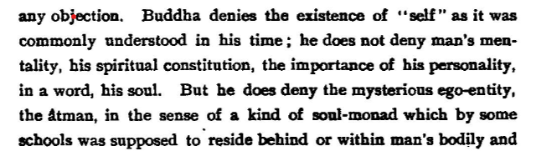
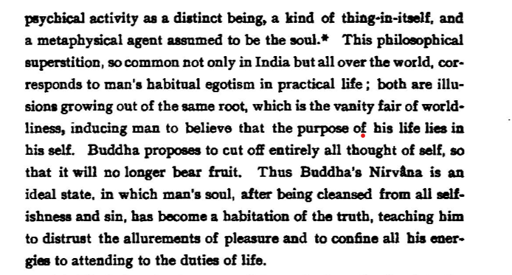

(https://archive.org/details/gospelbuddhaacc00compgoog/page/n8/mode/2up)

Scuola Sōtō

Soyu Matsuoka
Soyu Matsuoka-roshi fondò nel 1949 il Tempio buddhista di Chicago (oggi Tempio buddhista zen di Chicago) e tenne corsi e lezioni di zen Sōtō sia in America che in Giappone.
Negli anni Trenta egli fu inviato in America dalla Sōtōshū per stabilire la tradizione Sōtō Zen negli Stati Uniti. Fondò templi zen Sōtō a Los Angeles e a San Francisco.

Shunryu Suzuki
Shunryu Suzuki (senza parentela con D.T. Suzuki) arrivò a San Francisco nel 1959 per guidare una congregazione giapponese già affermata. Ben presto attirò studenti americani e "beatniks", che formarono un nucleo di studenti che avrebbero creato il San Francisco Zen Center e la sua eventuale rete di centri Zen in tutto il Paese, tra cui il Tassajara Zen Mountain Center, il primo monastero buddhista del mondo occidentale.

Sanbō Kyōdan
Il Sanbō Kyōdan è un lignaggio zen giapponese contemporaneo che ha avuto un alto impatto in Occidente. Affonda le sue radici negli insegnamenti riformisti di Harada Daiun Sogaku (1871-1961) e del suo discepolo Yasutani Hakuun (1885-1971), i quali sostenevano che le istituzioni zen esistenti in Giappone (Sōtō e Rinzai) non erano in grado di trasmettere il vero Dharma. Harada aveva studiato con insegnanti sia Soto che Rinzai e Yasutani fondò il Sanbo Kyodan nel 1954 per preservare quello che considerava il nucleo vitale degli insegnamenti di entrambe le scuole.
Il Sanbō Kyōdan fu fondato da Hakuun Yasutani nel 1954. È anche chiamata "Scuola Harada-Yasutani", in riferimento al maestro di Yasutani, Harada Daiun Sogaku, un sacerdote Sōtō che studiò anche con i sacerdoti Rinzai. Sia Harada Roshi che Yasutani Roshi furono forti promotori della pratica zen per i praticanti laici e per le persone di altre comunità di fede e culture (non buddhiste e non asiatiche). La loro apertura ai praticanti laici era in linea con la tendenza alla modernizzazione della Restaurazione Meiji.

Philip Kapleau
Il primo membro americano del Sanbo Kyodan fu Philip Kapleau, che si recò per la prima volta in Giappone nel 1945 come cronista dei processi per crimini di guerra.
Grazie a lui il S.K. divenne popolare in America anche in Europa.

Robert Aitken
Robert Aitken è un altro membro americano del Sanbo Kyodan. È stato introdotto allo Zen mentre era prigioniero in Giappone durante la Seconda Guerra Mondiale. Dopo essere tornato negli Stati Uniti, ha studiato con Nyogen Senzaki a Los Angeles nei primi anni Cinquanta. Nel 1959, mentre era ancora uno studente Zen, fondò il Diamond Sangha, uno zendo a Honolulu, nelle Hawaii.

Taizan Maezumi e il White Plum Sangha
Un altro maestro zen giapponese fu Taizan Maezumi, che arrivò come giovane sacerdote per servire a Zenshuji, la sede nordamericana della Sōtō a Los Angeles, nel 1956. Come Shunryu Suzuki, mostrò un notevole interesse per l'insegnamento dello zen agli americani di diversa estrazione e, a metà degli anni Sessanta, aveva formato un gruppo di zazen regolare.
Ha avuto diversi eredi americani del dharma, come Bernie Glassman, John Daido Loori, Charlotte Joko Beck e Dennis Genpo Merzel. I suoi successori e la loro rete di centri sono diventati il Sangha del Prugno Bianco.

Hōun Jiyu-Kennett (giapponese: 法雲慈友ケネット, 1924 - 1996), nata Peggy Teresa Nancy Kennett, è stata la prima donna ad essere autorizzata dalla Scuola Sōtō del Giappone ad insegnare in Occidente.
nel 1954 entrò a far parte della London Buddhist Society. Durante questo periodo, incontra D.T. Suzuki e sviluppa un forte interesse per il buddhismo Zen Rinzai.
Arrivò in Giappone nel 1962, dove fu anche ordinata nella scuola Soto, e praticò a Sōjiji dal 1962 al 1963, poi divenne abate del tempio Unpukuji a Mie.
Nel 1969 rientrò in America dove fondò la Zen Mission Society a San Francisco.

Secondo la Kennet:

Lo Zen è una RELIGIONE intuitiva e non una filosofia o uno stile di vita.
...
Nirvana e Samsara non sono due stati diversi dell'esistenza.
Qui vediamo che nulla è, di fatto, al di fuori del Nirvana
e, più avanti, vedremo che anche il Nirvana non esiste. Rinunciando
al Nirvana per il bene degli altri, ci si ritrova nel Nirvana nel suo vero significato spirituale.
(da: Zen is Eternal Life, 1972)

D.T. Suzuki
D.T. Suzuki occupa un posto particolare nel panorama della diffusione dello Zen in Occidente. Fu collaboratore di Shaku. Ebbe un grande impatto letterario. Al Parlamento Mondiale delle Religioni del 1893, Paul Carus fece amicizia con Shaku e gli chiese aiuto per tradurre e pubblicare la letteratura spirituale orientale in Occidente. Shaku raccomandò invece Suzuki, allora giovane studioso e suo ex discepolo. A partire dal 1897, Suzuki lavorò dalla casa di Carus nell'Illinois; i suoi primi progetti furono le traduzioni del Tao Te Ching e del Risveglio della fede nel Mahayana di Asvaghosa. Allo stesso tempo, Suzuki iniziò a scrivere Outlines of Mahayana Buddhism, che fu pubblicato nel 1907. Suzuki tornò in Giappone nel 1909 e nel 1911 sposò Beatrice Erskine Lane, teosofa americana laureata a Radcliffe. Attraverso saggi e libri in lingua inglese, come Essays in Zen Buddhism (1927), divenne un grande divulgatore del buddhismo fino alla sua morte nel 1966.
Il caso di D.T. Suzuki è il più rappresentativo e anche quello che ha prodotto il maggior impatto. Importanti intellettuali del XX secolo, come Arnold Toynbee, Carl Gustav Jung, Thomas Merton, Aldous Huxley, Erich Fromm e Karen Horney furono affascinati dal suo insegnamento. Tuttavia, a partire degli anni ’90 del secolo scorso, Suzuki è stato oggetto di severe critiche da parte di importanti studiosi di Chan e Zen come John R. McRae, Bernard Faure, Robert Sharf e Victor Sōgen Hori, e altri. Essi criticavano il cosiddetto “Zen di Suzuki” in quanto metodo libero da ogni legame con sistemi religiosi specifici: uno Zen incontaminato, puro, slegato dai suoi aspetti istituzionali e cerimoniali, insomma “astratto” dalla sua dimensione storico-sociale.

4.LO ZEN IN AMERICA e la beat generation

Negli anni Cinquanta, gli scrittori associati alla Beat Generation, tra cui Gary Snyder, Jack Kerouac, Allen Ginsberg, Philip Whalen e Kenneth Rexroth, si interessarono seriamente allo Zen aumentandone la visibilità. Nel 1951, Daisetz Teitaro Suzuki tornò negli Stati Uniti per assumere una cattedra alla Columbia University, dove le sue lezioni aperte attirarono molti membri dell'élite letteraria, artistica e culturale.

A partire dagli anni ’60 in poi, in Occidente e soprattutto in America inizialmente, lo Zen cominciò ad acquisire popolarità soprattutto tra le giovani generazioni grazie anche ad alcuni maestri e intellettuali che si dedicarono alla sua diffusione.

L’opera di D.T. Suzuki, oggi sottoposta a revisione critica da più parti, mantiene comunque un valore indiscutibile per la sua originalità e il suo fascino che molti occidentali percepirono in modo profondo. Sebbene spesso la sua visione avesse una tendenza mitopoietica, resta fuori di dubbio che Suzuki seppe trovare la chiave per suscitare l’interesse delle menti occidentali fornendo a una cultura fondamentalmente razionale un approccio irrazionale e spirituale inedito e quindi tanto più affascinante. Oggi il suo approccio allo Zen viene spesso criticato in favore di una visione meno astratta e più fondata sulla storia e sulla quotidianità della vita dei templi giapponesi.
In An Introduction to Zen Buddhism, pubblicato nel 1949 con l'assistenza di Humphreys, Suzuki afferma che: La vita, secondo lo Zen, dovrebbe essere vissuta come un uccello vola nell'aria o come un pesce nuota nell'acqua... Non essere vincolati da regole, ma creare le proprie regole - questo è il tipo di vita che lo Zen sta cercando di farci vivere. (p. 64)
Sta di fatto che in America a partire dalla fine degli anni ’50 e ancor più dagli anni ’60 in poi, per almeno un paio di decenni, lo Zen ha avuto un successo imprevedibile, anche grazie all’opera di divulgazioni di personaggi come Alan W. Watts (1915-1973) un pensatore e psicologo di origini inglesi che però fu attivo soprattutto sulla costa occidentale degli Stati Uniti. Molto impressionato e attratto dal pensiero occidentale e influenzato dall’opera di Suzuki, si dedicò alla divulgazione del pensiero e della dottrina Zen in molte opere di grande successo tra i giovani del tempo. Basti ricordare tre le sue molte opere: The Way of Zen del 1957, Beat Zen Square Zen and Zen del 1959 e Psychotherapy East and West del 1961.
Il primo, in particolare, è un libro che ha affascinato molti giovani degli anni ’60. Vi si legge: “Ma nello zen si ha costantemente la sensazione che il risveglio sia qualcosa di perfettamente naturale, qualcosa di scontato in partenza, che può verificarsi da un momento all’altro. Se nasconde una difficoltà, è proprio per il fatto che è troppo semplice.” E ancora: “Non si deve dimenticare il contesto sociale dello zen. Esso è principalmente una via di liberazione per coloro che hanno superato le norme della convenzione sociale, del condizionamento dell’individuo da parte del gruppo. Lo zen è una medicina per i sinistri effetti di questo condizionamento, per la paralisi mentale e per l’ansietà che provengono da un’eccessiva coscienza di sè.”
Come si vede, questa era la visione prevalente negli ambienti della beat generation degli anni ’50 e ’60, di cui Watts fu uno degli esponenti intellettuali. Un approccio calato nella realtà di quegli anni: di qui si comprende come lo Zen, visto da quella angolazione abbia avuto il successo che ha avuto, e soprattutto come abbia potuto avere il ruolo di fondamento spirituale della generazione della protesta in cerca della libertà, e in definitiva della propria autoaffermazione.
In particolare, è interessante notare il secondo titolo Beat Zen Square Zen and Zen perché tratta di due forme di Zen come concepite in Occidente (e solo in Occidente). Da una parte “square Zen”, lo Zen “quadrato” indica quello corrente nei monasteri giapponesi in cui si pratica intensamente sotto la guida di un maestro. La seconda forma, il “beat Zen” invece indica la forma tipicamente occidentale che si diffuse in quel periodo tra la cosiddetta beat generation con grande successo. E’ una visione dello Zen assolutamente estranea alla tradizione giapponese, ma molto interessante per la sua originalità di approccio, che, tra l’altro richiama anche le tendenze del daoismo e del suo spontaneismo, naturalità e rifiuto delle convenzioni.
La ricerca di una nuova spiritualità, il rifiuto del consumismo e la ricerca di un rinnovato rapporto con la natura, l’impellente desiderio di libertà, il rifiuto delle regole prestabilite, la ricerca di un nuovo umanismo, l’attrazione per il misticismo, il fascino di un sistema di pensiero irrazionale, furono tra i principali ingredienti che contribuirono a far avvicinare le giovani generazioni americane ad uno Zen immaginato attraverso le traduzioni dei detti dei maestri Zen, in gran parte cinesi, che impressionarono per l’atteggiamento di libertà e irrazionalità e di misticismo di cui sono pregni. Lo zen divenne simbolo di libertà individuale, pace e, non di rado, edonismo.
La loro introduzione al Dharma è avvenuta in gran parte attraverso i libri, dai quali hanno facilmente tratto la conclusione che la ricerca dell'illuminazione poteva essere altamente individualizzata e personalizzata, filtrata attraverso la psicologia umanistica, aumentata attraverso l'uso di sostanze che alterano la mente, perseguita senza una disciplina sostenuta e separata dalle istituzioni.

Da questo movimento si sviluppò anche un importante filone letterario che comprende romanzieri e poeti del calibro di Jack Kerouac, Allen Ginsberg, William Burroughs, Gregory Corso, Neal Cassady, Gary Snyder, Lawrence Ferlinghetti, Norman Mailer.
Jack Kerouac (1922-1969) scrisse libri dall’evidente tenore buddhista come The Dharma Bums del 1958 (I vagabondi del Dharma) e Satori in Paris (Satori a Parigi) del 1966, ma anche il suo primo e più famoso romanzo, On the Road (Sulla Strada) del 1957 è intriso di spirito libertario che rimanda esplicitamente allo Zen.
The Dharma Bums fu la pubblicazione che trasformò lo "Zen dei Beat" in una moda nazionale dal 1958 fino almeno al 1960.

Un caso a parte è rappresentato da Thomas Merton (1915-1968), monaco trappista cattolico che si interessò allo Zen. Il suo interesse nacque dall’amicizia e dall’inteso scambio culturale che ebbe con D.T. Suzuki, entrambi interessati e affascinati dagli aspetti mistici dell’esperienza religiosa.
Merton pensava che la vera spiritualità non distingue tra Oriente e Occidente, e che entrambe trovano un punto di congiunzione nel punto della loro massima profondità.
I suoi testi hanno esercitato un grande fascino tra tutti coloro che si interessano di Zen, non solo come esperienza quotidiana, ma come esperienza dello spirito.

Da Fernanda Pivano

La posizione diciamo così religiosa di Kerouac risulta anche più evidente dal suo ultimo romanzo: The Dharma Bums. Per la prima volta egli vi fa una dichiarazione aperta di buddhismo Zen: sicché la ricerca della verità che ha tanto incuriosito pubblico e lettori nei libri precedenti, assume un significato preciso. Il buddhismo di Kerouac non è ortodosso: esce da una variante giapponese del buddhismo indiano, che in America è stato di gran moda, tempo fa, fra i miliardari annoiati e gli intellettuali di punta; da anni vedove ingioiellate e artisti scamiciati si alternano con fanatica convinzione nelle celle di un certo convento del Giappone, l'unico rifugio, secondo loro, dove si possa meditare e contemplare veramente in pace. Rimbalzata negli scrittori della beat generation, questa meditazione si svolge altrettanto proficuamente nei paesaggi e negli ambienti che costituiscono la loro vita: treni merci e pullman, ritrovi fumosi e montagne o spiagge solitarie; con una contraddizione tipica, che immettendo la contemplazione nel trambusto della vita nomade dà al loro strano buddhismo un nuovo colore e in fondo testimonia l'autenticità delle loro ansie. (Il protagonista dice: “Al diavolo, il mio buddhismo è attività”.)
È chiaro che per loro la contemplazione buddhista, la ricerca della Verità, è solo un mezzo per estraniarsi dal mondo circostante in un supremo tentativo di realizzare se stessi e di affermare la propria personalità minacciata da un lato dal collettivismo della vita moderna e dall'altro dalla insistente marcia della scienza verso forme che danno sempre meno importanza alla figura dell'uomo come persona. La contemplazione è un'esaltazione come un'altra: e si è visto che questi "mistici" sono attratti soprattutto dalle forme religiose che consentono un violento distacco dalla realtà terrena (non per niente i cattolici del gruppo sono devoti soprattutto a Santa Teresa e cercano di riviverne le estasi e le visioni). In fondo non fanno differenza tra l'esaltazione religiosa e quella alcoolica: a loro importa solo di sentirsi "liberi", di assicurarsi cioè un barlume di indipendenza e di realtà individuale in un mondo che li sospinge sempre più verso un determinismo odioso e inaccettabile. Il protagonista dice: «Ricordati il libro del tè: Il primo sorso è gioia, il secondo letizia, il terzo serenità, il quarto follia, il quinto estasi».
Fernanda Pivano, Ottobre 1958

Negli stessi anni U. Eco scriveva:

Da U. Eco su Zen e l’Occidente
DA: ECO, Lo Zen e l’Occidente, 1959

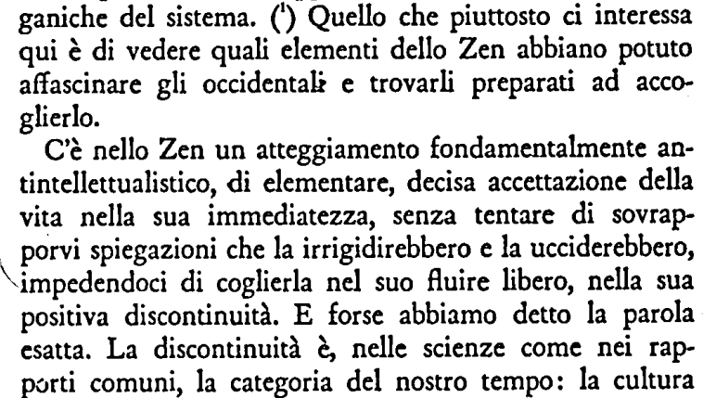

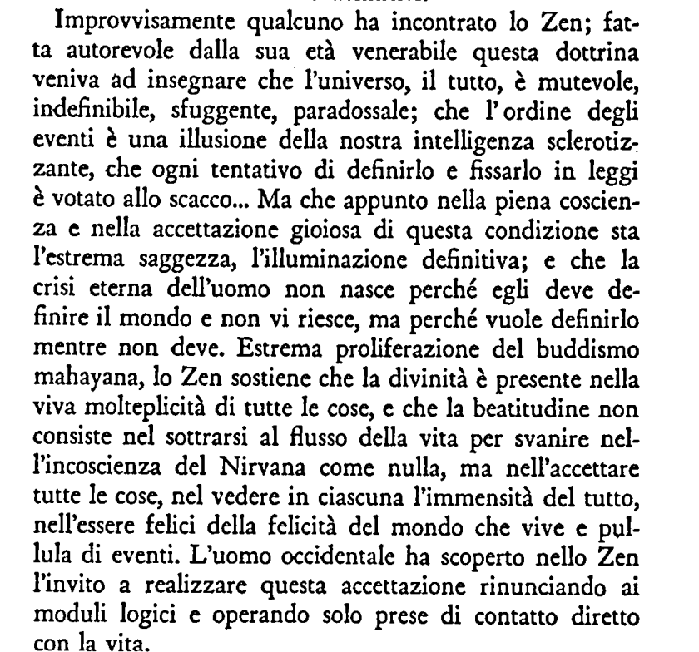
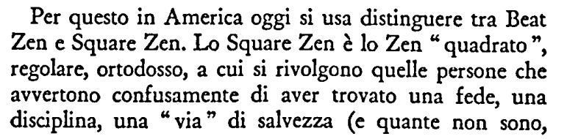

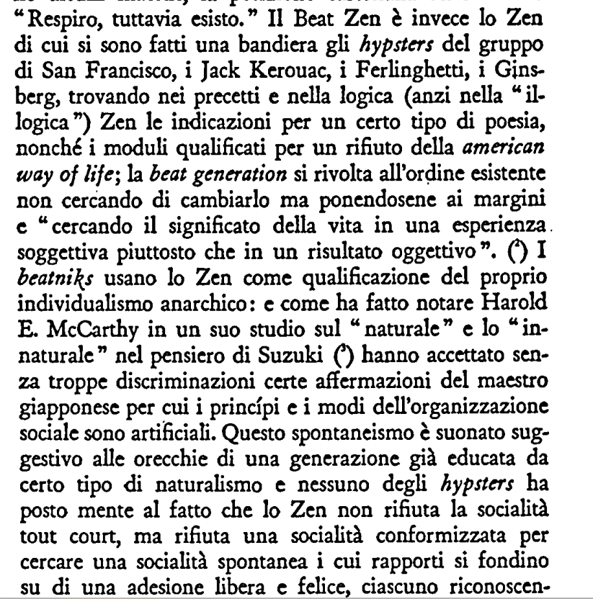

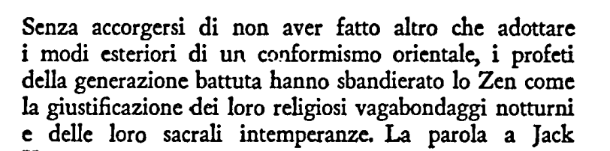

5.LE FASI DELLE DIFFUSIONE

In generale, l’immagine dello Zen in Occidentale è frutto, da una parte, della trasmissione di intellettuali e maestri giapponesi che hanno divulgato la dottrina Zen in America e in Europa attorno alla metà del secolo scorso, e dall’altra della ricezione di questi insegnamenti da parte di intellettuali occidentali che li hanno variamente interpretati e li hanno ri-trasmessi in forme a volte filosofiche, in altri casi inserendole in contesti scientifici, o infine, dando loro una veste popolare.

La storia dello Zen in Occidente si può suddividere in alcune grandi fasi (o correnti), la prima delle quali si è sviluppata a partire da attorno la prima metà del secolo scorso, la seconda ha preso piede negli anni più recenti, e anche una terza è attualmente in pieno sviluppo. Queste fasi o correnti si sono accavallate e influenzate reciprocamente, e sebbene abbiano tendenze e obiettivi diversi, sono tutte frutto dell’interpretazione occidentale, cioè dell’immaginario di cui sopra, che a sua volta, più recentemente ha avuto influenze determinanti anche sulla visione dello Zen in Giappone.

- La prima fase
In una prima fase, attorno alla metà del XX secolo, la trasmissione dello Zen è avvenuta grazie ad alcuni studiosi o maestri giapponesi che hanno fatto attività di divulgazione in Occidente, tra cui per esempio: D.T. Suzuki, Hisamatsu Shin’ichi, Abe Masao, e altri. La caratteristica di questa prima “ondata”, se così possiamo chiamarla, è che essi hanno deliberatamente voluto mettere in evidenza soprattutto gli aspetti astratti e filosofici.
Il Centro Zen di San Francisco di Suzuki e il Centro Zen di Los Angeles di Maezumi divennero grandi centri, attirando un gran numero di praticanti.

2.La seconda fase

In anni recenti assistiamo una nuova fase. Si è, infatti sviluppato un movimento chiamato “Engaged Buddhism” o “Buddhismo Impegnato” che propone un maggior coinvolgimento attivo nei problemi della società moderna. Nella definizione di Sallie King:

Il buddhismo impegnato è una forma contemporanea di buddhismo che si impegna attivamente ma in modo non violento nei problemi sociali, economici, politici ed ecologici della società. Nella sua forma più elevata, questo impegno non è separato dalla spiritualità buddhista, ma è sicuramente un'espressione di essa.
Mentre finora il Buddhismo è stato visto come una Via di liberazione individuale, ora secondo alcuni, ciò non è più sufficiente poiché, occuparsi di sé (o di non-sé) trascura uno dei voti fondamentali del bodhisattva, cioè quello di aiutare tutti gli esseri a realizzare l’illuminazione. L’azione altruista è la forma più alta di attuazione della virtù della compassione poiché non è egoista o auto-centrata.
L’azione sociale, cioè volta al bene altrui, è una azione pura poiché priva di connotazioni egoistiche: è l’azione del bodhisattva. Un forte accento è posto sul rispetto della natura, quindi sull’etica ecologica e sulla necessità di un armonioso rapporto tra l’uomo e l’ambiente in cui vive.
Uno dei maggiori rappresentanti del Buddhismo impegnato è il monaco di origine vietnamita Thích Nhất Hạnh (1926-2022) della scuola Thiến, cioè Zen. È stato un attivista per la pace durante la guerra in Vietnam e poi ha continuato la sua attività in Europa. Nel 1964 ha fondato l’”Ordine dell’Interessere” che mirava a realizzare un Buddhismo Impegnato che coniuga la pratica meditativa, consapevolezza in ogni attimo del quotidiano e azione concreta e compassionevole nella società.

3.La terza fase
Il monaco vietnamita Thích Nhất Hạnh, già citato, è anche stato un promotore e divulgatore, a partire degli anni ‘70 del secolo scorso, di una pratica che oggi sta assumendo larga popolarità non solo negli ambienti buddhisti, il mindfulness, ossia la consapevolezza, o presenza mentale che egli definisce come:
…l’energia che si genera essendo consapevoli di tutto ciò che sta accadendo nel momento presente. È una pratica ininterrotta di contatto profondo con la vita, in ogni momento della giornata. Essere consapevoli significa essere pienamente vivi, presenti e in contatto con le persone che ci circondano e con ciò che stiamo facendo.
Thích ha scritto un testo di riferimento per questo tipo di pratica: The Miracle of Mindfulness: An Introduction to the Practice of Meditation.
Nel Buddhismo, l’attenzione o consapevolezza sul momento presente, detta sati in lingua pali e smṛti in sanscrito fa parte delle tecniche presenti nell’Ottuplice Sentiero che porta alla liberazione. Il sammā-sati, o “retta consapevolezza”, descritta nel Satipaţţhāna-sutta, ha quindi radici molto antiche ed è stata praticata per secoli in Asia anche sotto forma di meditazione vipassanā.
Nel suo testo citato sopra, il maestro Thich, traduce il termine pali sati con mindfulness. Quindi la “presenza mentale”, come viene qui tradotto sati, è “il giusto metodo per raggiungere la liberazione” o l’illuminazione, e quindi ha un valore spirituale elevatissimo.

Oggigiorno, le tecniche di mindfulness si sono dimostrate efficaci anche per aiutare ad affrontare alcuni problemi di natura psicologica come l'ansia, la depressione, la paura e simili, e quindi oggi sono spesso impiegate per migliorare il benessere psicofisico e attenuare i problemi di stress. Questo impiego ormai largamente diffuso tende a oscurare gli aspetti religiosi e le origini buddhiste per privilegiare piuttosto quelli relativi al benessere (wellbeing) e a diffondersi in ambito terapeutico. In questo senso, la pratica meditativa del mindfulness, oggigiorno tende a svincolarsi dalle tematiche religiose per proporsi, piuttosto, come una “tecnica”, tra le molteplici, di sostegno al benessere psico-fisico delle persone.

Il buddhismo umanistico si basa su sei concetti fondamentali: umanesimo, altruismo, pratiche spirituali come parte della vita quotidiana, gioia, tempestività e universalità della salvezza di tutti gli esseri.
Tra le sue varie opere vanno ricordate: Humphreys Christmas, A Western Approach to Zen: An Enquiry, The English University Press, Londra, 1962, Humphreys Christmas, Zen Buddhism, Heineman, Melbourne,1949, Humphreys Christmas, Zen comes West: the present and future of Zen Buddhism in Britain, Allen & Unwin, Londra, 1960, Humphreys Christmas, Zen comes West: the present and future of Zen Buddhism in Western society,Curzon Press, Londra, 1977. Humphreys fu anche curatore di parecchie opere di D.T. Suzuki. Alcune delle sue opere sono state tradotte in italiano e pubblicate da Astrolabio Ubaldini.
Suzuki D. T., An introduction to Zen Buddhism,edited by Christmas Humphreys,with a foreword by C. G. Jung, Arrow Books, London,1959. Traduzione italiana: D.T. Suzuki, Introduzione al Buddhismo Zen, Astrolabia Ubaldini, Roma, 1970. L’”Indroduzione” di Jung copre le pagine 15-33 dell’edizione italiana e le citazioni sono di lì tratte.
Fromm, Suzuki, De Martino, Psicoanalisi e Buddhismo Zen, Astrolabio Ubaldini, Roma, 1968.
Ibidem, p. 117.
Più tardi divenne abate dell’Engakuji di Kamakura.
Tutti tradotti in italiano: Antonicelli L. M.(a cura di), La via dello zen, Feltrinelli, Milano, 2006; Verni P. (a cura di), Beat Zen & altri saggi, Arcana, Roma, 1997, Psicoterapie orientali e occidentali, Astrolabio Ubaldini, Roma, 1978.
Antonicelli, op. cit., p. 91.
Ibidem, p. 154.
Merton Thomas, Mystics and Zen masters, Dell, New York, 1967, Merton Thomas, The seven storey mountain, Sheldon Press, Londra,1949, Merton Thomas, The way of Chuang Tzu, New Directions, New York, 1965.
Trad. it. I vagabondi del Dharma.
Santa Teresa d’Avila, mistica spagnola del XVI secolo. Nel castello interiore (1577) narrò in un linguaggio intensamente simbolico le sua esperienze mistiche.
the major figures in engaged Buddhism such as Thich Nhat Hanh, Maha Ghosananda, Bernie Glassman, and A. T. Ariyaratne, among others.
Sallie B. King, Socially Engaged Buddhism, University of Hawai‘i Press, 2009, p. 1, “Introduzione”. Traduzione dall’inglese dell’autore.
Dal sito dell’Interessere: https://www.interessere.it/pratiche-presenza/la-pratica-della-presenza-mentale/
The Miracle of Mindfulness: An Introduction to the Practice of Meditation, ‎ Beacon Press, 1966.
Sebbene da parte di alcuni studiosi il significato di questa tecnica meditativa, sarebbe più complesso che non la pura attenzione sul presente. Per es. R. Sharf.

